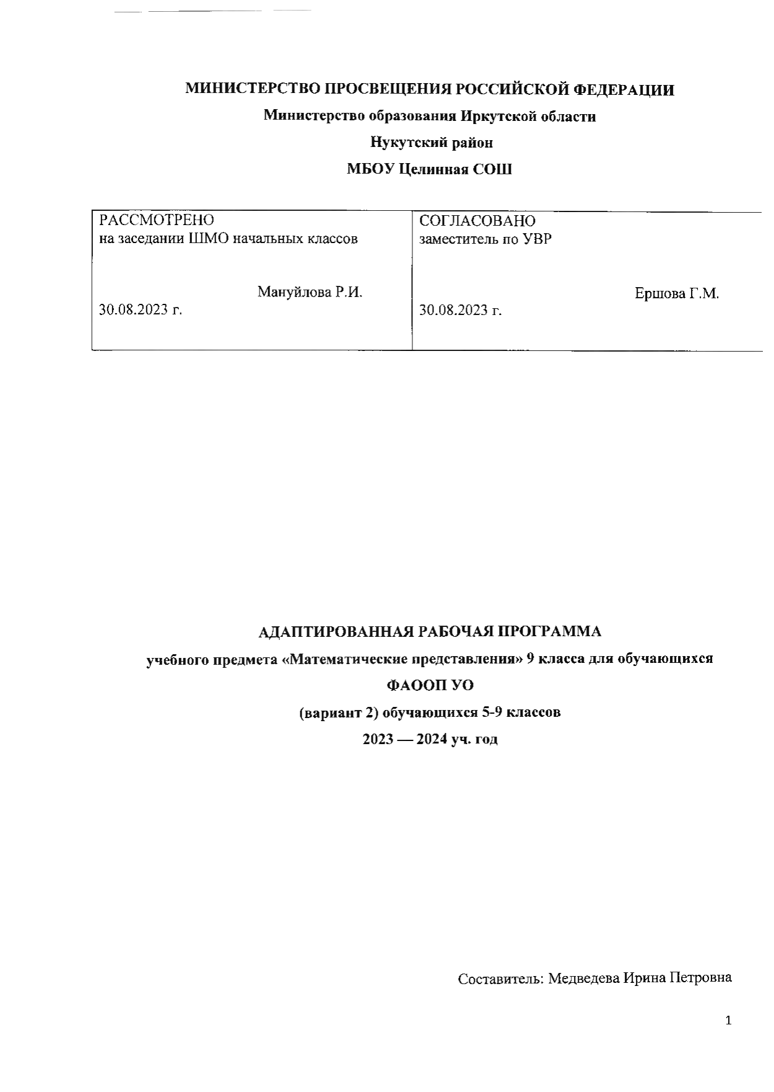

Пояснительная записка
Данная рабочая программа составлена на основе:
Адаптированной образовательной программы образования обучающихся с умеренной и тяжелой умственной отсталостью (интеллектуальными нарушениями);
Программ специальных (коррекционных) образовательных учреждений VIII вида: 5-9 кл.: В 2 сб. / В. В. Воронкова, М. Н. Перова, В. В. Эк и др. ; под ред. В. В. Воронковой. – М., «Просвещение», 2013. – Сб. 1. – 224 с.
Учебный предмет «Счёт» рассчитан на 68 часов (2 часа в неделю)
Цель программы: формирование элементарных математических представлений у учащихся с умственной отсталостью умеренной и тяжелой степени для успешной социальной адаптации детей в современном мире.
Задачи:
- Формирование познавательной компетенции: овладение элементарными математическими знаниями и умениями.
- Формирование коммуникативной компетенции: проговаривание текста и отдельных слов с элементарным математическим содержанием, обучение словесному отчету о выполненных действиях.
- Формирование социальной компетенции: развитие навыков практического применения элементарных математических знаний и умений в повседневной жизни.
- Трудовая компетенция: умение переносить полученные элементарные математические знания и умения при формировании трудовых навыков.
- Развитие мышления на уровне представлений (анализ предметов, узнавание по характерным признакам, классификация по родовому признаку).
- Развитие восприятия, в том числе перцептивных действий (уточнение имеющихся представлений о цвете, форме, величине разных объектов окружающего мира для создания целостного образа).
- Освоение основ работы со счётным материалом.
- Ознакомление со свойствами предметов, временными представлениями, геометрическими формами, пространственными положениями предметов.
Основные принципы программы:
- Системность и последовательность обучения, которая позволит успешно развить предметно-практическое мышление умственно отсталого школьника.
- Коррекционная направленность обучения на всех этапах работы над формированием элементарных математических представлений.
- Учет особенностей различных групп умственно отсталых школьников, позволяющий организовать дифференцированное педагогическое воздействие.
- Мобилизации здоровых и сохранных возможностей учащихся в целях углубленного анализа предмета.
Методы программы
По источнику знаний:
- словесные – рассказ - объяснение, беседа, дискуссия;
- наглядные - наблюдение, демонстрация;
- предметно-практические - упражнения, практические работы, игры.
По характеру познавательной деятельности:
- объяснительно-иллюстративный - рассказ с использованием наглядных пособий и технических средств;
- репродуктивный - умения и навыки, полученные и закрепленные в процессе изучения материала;
- проблемный - на занятиях для учащихся создаются проблемные ситуации.
В ходе реализации задач учебного предмета «Математика» особое внимание обращается на практическую направленность знаний, умений и навыков, которые формируются у школьников с умеренной и тяжелой степенью умственной отсталости для их социально - бытовой адаптации.
В ходе обучения особое внимание уделяется:
- развитию элементарной, жизнеобеспечивающей ориентировки в пространственно-величинных, временных и количественных отношениях окружающей действительности;
- формированию практических навыков и умений в счете, вычислениях, измерению на наглядно представленном материале в бытовых ситуациях;
- формированию элементарных общеучебных умений;
- овладению элементарной терминологией, значимой для социально-бытовой ориентировки в окружающей действительности;
- развитию познавательных интересов жизнеобеспечивающего характера на основе ознакомления с бытовыми, здоровьесберегающими ситуациями, развитию наглядно-действенного мышления и элементов наглядно-образного и логического мышления;
- общему развитию учащихся.
Предмет «Математика» включает:
- ознакомительно-ориентировочные действия в предметно-развивающей среде;
- упражнения, игровые ситуации, игры со строительными материалами и дидактическими игрушками (сборно-разборными, мозаикой, палочками);
- игры и упражнения на ознакомление со свойствами и качествами конструктивных материалов и расположением их в пространстве;
- формирование количественных представлений;
- «чтение» и письмо цифр;
- формирование представлений о форме;
- формирование представлений о величине;
- формирование пространственно-временных представлений и ориентировок.
Большую роль в процессе формирования элементарных математических представлений у учащихся с умеренной и тяжелой умственной отсталостью играет чувственное познание, на основе которого становится возможным обучить их элементарной бытовой деятельности и сформировать навыки невербального и доступного вербального речевого общения.
Содержание математического развития обучающихся направлено на овладение в первую очередь «житейскими» понятиями, а также на создание условий для усвоения ими элементарных научных понятий. Элементарные научные знания не являются самоцелью. Это лишь желаемый результат обучения, который может быть достигнут только если интеллектуальные возможности ребенка, состояние его здоровья позволяют сделать это.
Для обучения предмету «Математика» обучающихся с умеренной и тяжелой степенью умственной отсталости характерны индивидуальный и дифференцированный подход, значительно сниженный темп обучения, структурная простота содержания знаний, максимально возможная самостоятельность и активность ученика в процессе обучения, многократная повторяемость материала при небольшом увеличении объема и усложнении его.
Учебный процесс построен на основе образовательных ситуаций. Среди них наиболее активно используются уроки-занятия (чаще всего на интегрированной основе), экскурсии, наблюдения, специальные игровые упражнения и игры (отобразительные, подвижные, сюжетно-дидактические, конструктивные, строительно-конструктивные), коллективный труд, рисование.
Обучение счету детей организуется на практической наглядной основе. Уроки счета обеспечиваются соответствующей системой наглядных пособий для фронтальной и индивидуальной работы учителя в классе, а также раздаточным дидактическим материалом для самостоятельных работ учащихся. Обучение счету глубоко умственно отсталых детей начинается с пропедевтического периода. Его содержание и основные задачи – развитие у учащихся интереса к учебным занятиям, выработка умения слушать учителя и выполнять его задания. Учащиеся должны научиться работать в коллективе, вести правильно тетрадь, работать с дидактическим материалом и наглядными пособиями. В этот период происходит формирование начальных пространственно-временных понятий, представлений о размере, форме, цвете предметов окружающей среды (на доступном уровне восприятий). В этот период особое внимание уделяется развитию общей и мелкой моторики.
На уроках элементарного счета дети с тяжелыми нарушениями в развитии считают различные предметы, называют и записывают числа в пределах программного материала, решают простейшие задачи в одно действие, работают с монетами и с символами бумажных денег. Кроме того, учащиеся знакомятся с пространственными и временными представлениями, мерами длины и емкости, учатся распознавать некоторые геометрические фигуры.
Занятия на уроках практического счета продуктивны в том случае, если они тесно связаны с другими учебными дисциплинами: развитием устной речи, предметно-практической деятельностью, рисованием и особенно с занятиями по ручному и обслуживающему труду.

Содержание учебного курса
Повторение
Устная и письменная нумерация в пределах 100, 500.
Состав двузначного числа, складывание и вычитание в пределах 100 без перехода через разряд.
Счет прямой и обратный десятками в пределах 100.
Решение примеров и задач в пределах 100.
Решение примеров и задач в пределах 500 (с помощью).
Луч, ломаная линия, отрезок.
Меры стоимости: 50 коп., 1 руб., 5 руб., 10 руб., 50 руб., 100 руб.
Сложение и вычитание в пределах 100 без перехода через разряд на калькуляторе.
Сложение и вычитание в пределах 500 без перехода через разряд на калькуляторе.
Конструирование фигур (геометрические фигуры, предметные постройки) и линий (прямая, извилистая) из палочек по образцу и самостоятельно по словесной инструкции учителя.
Конструирование фигур из палочек по образцу (дома, окошки, солнышко, елка и т.п.) и самостоятельно по словесной инструкции;
Представления учащихся о величине на основе сравнения трех объектов (длинный – короче – самый короткий; широкий – уже – самый узкий; высокий – ниже – самый низкий; толстый – тоньше – самый тонкий, близко – далеко, выше – ниже, впереди – сзади.
Месяц – 28, 29, 30, 31 день; час, минута, полчаса.
Результаты изучения учебного предмета
Учащиеся должны знать и уметь:
- устная и письменная нумерация в пределах 100, 500;
- присчитывать и отсчитывать десятками, по 2, по 5 в пределах 100;
- состав двузначного числа, складывать и вычитать в пределах 100 без перехода через разряд;
- счет прямой и обратный десятками в пределах 100;
- сравнивать числа;
- решать примеры и задачи в пределах 100;
- решать примеры и задачи в пределах 500 (с помощью);
- луч, ломаная линия, отрезок;
- меры стоимости: 50 коп., 1 руб., 5 руб., 10 руб., 50 руб., 100 руб;
- работать с калькулятором;
- конструировать фигуры и линий из палочек по образцу и самостоятельно по словесной инструкции учителя;
- конструировать фигуры из палочек по образцу и самостоятельно по словесной инструкции;
- иметь представления о величине на основе сравнения трех объектов (длинный – короче – самый короткий; широкий – уже – самый узкий; высокий – ниже – самый низкий; толстый – тоньше – самый тонкий, близко – далеко, выше – ниже, впереди – сзади
- определять время по часам с точностью до получаса;
- знать месяц – 28, 29, 30, 31 день, час, минута, полчаса;
- измерять рост с помощью ростомера, выбор одежды по росту и головного убора по объему головы.
Данная программа содержит все темы, включенные в федеральный компонент содержания образования. Наряду с федеральным компонентом программы реализуется региональный компонент, который представлен следующими темами (вопросами):
- конструирование;
- количественные представления;
- представления о форме;
- представления о величине;
- меры времени.
Содержание программы носит практическую направленность, формирует готовность воспитанников к непосредственному включению в жизнь и трудовую деятельность.
Описываются методические особенности тем.
Итоговый контроль проводится в форме контрольных работ.

Календарно-тематическое планирование
«Счёт» (3ч в неделю – 102ч)
№ п/п  урока | Название раздела и темы | Количество часов |  | Коррекция
 |  | план | факт
1 - 3 | Повторение. Неделя, месяц. Количество дней в неделе, в месяце | 3
3-5 | Величина: длинный, короче, самый короткий | 2
5-6 | Устная и письменная нумерация в пределах 100 | 1
6-7 | Счет в пределах 100 по 2 и по 5 | 2
7-8 | Контрольная работа № 1 «Число 100» | 1
8-9 | Работа над ошибками | 1
9-10 | Построение геометрических фигур. Отрезок | 1
10-12 | Меры стоимости: 5 руб, 10 руб. Размен и замена денег символами бумажных денег | 2
12-14 | Сложение и вычитание в пределах 90 без перехода через разряд | 2
14-16 | Сложение и вычитание в пределах 100 с переходом через разряд на калькуляторе | 2
16-18 | Составление и решение примеров на сложение и вычитание в пределах 100 без перехода через разряд на калькуляторе | 2
18-20 | Конструирование из палочек. Мебель (стул, стол, кровать, холодильник). Геометрические фигуры. Группировка предметов по форме и по образцу | 2
20-21 | Контрольная работа № 2. «Решение примеров на сложение и вычитание чисел в пределах 100» | 1
21-23 | Работа над ошибками | 2
23-25 | Понятие «сотня» | 2
25-27 | Замена 100 единиц или 10 десятков на 1 сотню. Понятие о трехзначном числе | 2
27-29 | Группировка предметов по одному, двум признакам. Величины на основе сравнения трех объектов: широкий – уже – самый узкий | 2
29-30 | Месяц – 28, 29, 30, 31 день | 1
30-32 | Сравнение чисел. Знак больше, меньше, равно. Сравнение чисел от 60 до 80. Сравнение чисел от 80 до 100 | 2
32-33 | Решение задач на сложение и вычитание в пределах 100.  Составление и решение задач в пределах 100 | 1
33-35 | Контрольная работа № 3 «Решение задач в пределах 100. Сравнение чисел» | 2
35-36 | Работа над ошибками. Числовой ряд от 100 до 200. Прямой и обратный счёт | 1
36-38 | Составление и решение примеров на сложение без перехода через разряд в пределах 200.  Решение примеров на сложение и вычитание в пределах 200 | 2
38-39 | Геометрические фигуры. Конструирование. Сравнение чисел в числовом ряду от 100 до 150 | 1
39-41 | Сравнение чисел в числовом ряду от 150 до 200 | 2
41-42 | Контрольная работа №4  «Решение примеров на сложение и вычитание в пределах 200» | 1
42-44 | Работа над ошибками.  Часы. Определение времени по часам с точностью до часа | 2
44-45 | Определение времени по часам с точностью до получаса | 1
45-47 | Работа с геометрическими фигурами. Отрезки, прямые и ломаные линии. Раскрашивание, штриховка, обводка по трафаретам, по опорным точкам геометрических фигур | 2
47-48 | Числовой ряд от 200 до 300. Прямой и обратный счёт.  Сравнение чисел в числовом ряду от 250 до 300 | 1
48-50 | Решение примеров на сложение без перехода через разряд в пределах 300.  Составление и решение примеров на сложение и вычитание в пределах 300 | 2
50-52 | Решение задач на сложение и вычитание в пределах 300 | 2
52-53 | Контрольная работа №5 «Решение примеров и задач на сложение и вычитание в пределах 300» | 1
53-55 | Работа над ошибками. Меры стоимости: 2 руб., 5 руб., 10 руб.  Размен и замена денег (символами бумажных денег) | 2
55-57 | Рисование по опорным точкам, по линейке объектов разной величины (по образцу, по словесной инструкции, по своим представлениям) | 2
57-59 | Числовой ряд от 300 до 400. Прямой и обратный счёт.  Сравнение чисел в числовом ряду от 350 до 400 | 2
59-61 | Решение примеров на сложение без перехода через разряд в пределах 400. Составление и решение примеров на сложение и вычитание в пределах 400 | 2
61-64 | Конструирование из палочек. Геометрический материал: отрезок, ломаная | 2
64-67 | Контрольная работа №6 «Решение примеров на сложение и вычитание в пределах 400» | 1
67-68 | Работа над ошибками. Величины: близко – далеко, выше - ниже | 1
68-70 | Сравнение чисел в числовом ряду от 300 до 400. Решение задач на сложение в пределах 400.  Составление и решение задач на сложение и вычитание в пределах 400 с опорой на наглядный материал | 2
70-71 | Контрольная работа №7 «Решение задач на сложение и вычитание в пределах 400» | 1
71-73 | Работа над ошибками. Меры времени: секунда, минута, час. Работа с часами | 2
73-75 | Работа с геометрическим лото.  Обводка и штриховка геометрических фигур | 2
75-76 | Конструирование из палочек и геометрических фигур здания (одноэтажный, двухэтажный, трёхэтажный дом) | 1
76-77 | Работа с геометрическими пазлами | 1
77-79 | Работа с математическими пазлами. Числовой ряд в пределах 400 | 2
79-80 | Ломаная линия, луч, отрезок | 1
80-81 | Составление и решение примеров на сложение и вычитание в пределах 400 с опорой на геометрические фигуры | 1
81-83 | Составление и решение задач в пределах 400 с опорой на геометрические фигуры | 2
83-84 | Контрольная работа №8 «Геометрические фигуры» | 1
84-85 | Работа над ошибками | 1
85-86 | Числовой ряд от 400 до 500. Прямой и обратный счёт | 1
86-87 | Сравнение чисел в числовом ряду от 450 до 500 | 1
87-89 | Решение примеров на сложение и вычитание без перехода через разряд в пределах 500 | 2
89-90 | Решение примеров на сложение и вычитание без перехода через разряд в пределах 500 | 1
90-92 | Решение задач на сложение в пределах 500 | 2
92-93 | Контрольная работа №9  «Решение примеров и задач в пределах 500» | 1
93-94 | Работа над ошибками | 1
94-96 | Величины: спереди - сзади | 2
97-99 | Сравнение чисел в числовом ряду от 300 до 400 | 2
99-100 | Сравнение чисел в числовом ряду от 400 до 500 | 1
100-101 | Итоговая контрольная работа | 1
101-102 | Работа над ошибками | 1
 | Итого: | 102 ч

Список литературы, использованный для составления и осуществления программы
1. Программы специальных (коррекционных) образовательных учреждений VIII вида : 5-9 кл.: В 2 сб. / В. В. Воронкова, М. Н. Перова, В. В. Эк [и др.] ; под ред. В. В. Воронковой. - М., «Просвещение», 2013. - Сб. 1. - 224 с.
2. Перова, М.Н. Методика преподавания математики в коррекционной школе / М.Н. Перова. – М., «Владос», 1999.
3. Хилько, А.А. Математика. Учебник для 3 класса специальных (коррекционных) образовательных учреждений VIII вида / А.А. Хилько. - Спб., «Просвещение», 2008.

